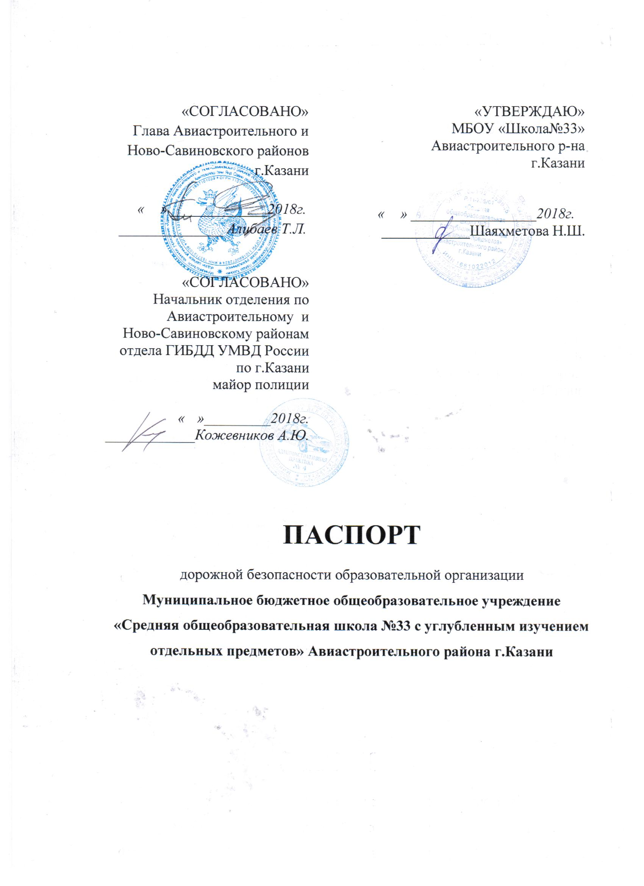
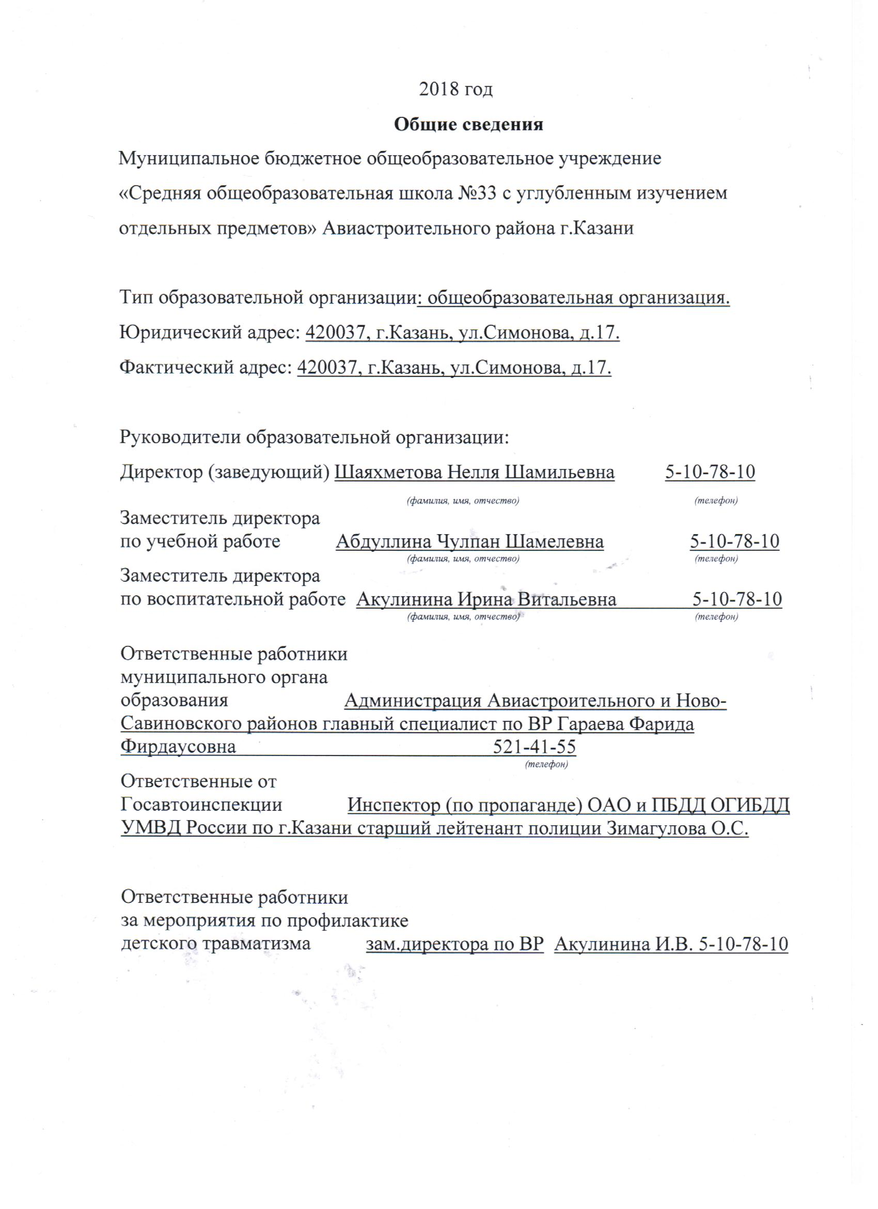

Количество обучающихся (учащихся, воспитанников) 1190
Наличие уголка по БДД есть, фойэ 1 этажа
(если имеется, указать место расположения)
Наличие класса по БДД нет
(если имеется, указать место расположения)
Наличие автогородка (площадки) по БДД нет

Наличие автобуса в образовательной организации нет

Время занятий в образовательной организации:
1-ая смена: 8 час. 00 мин. – 13 час. 20 мин.
2-ая смена: 13час.20 мин. – 19час. – мин. (период)
внеклассные занятия: 15 час.00 мин. – 19 час.00 мин. (период)

Телефоны оперативных служб:
01, 02, 03, 052, 112

Содержание

- План-схемы образовательной организации (сокращение – ОО).
1. Район расположения образовательной организации, пути движения транспортных средств и детей (обучающихся).
2. Организация дорожного движения в непосредственной близости от образовательной организации с размещением соответствующих технических средств организации дорожного движения, маршруты движения детей и расположение парковочных мест.
3. Маршруты движения организованных групп детей от образовательной организации к стадиону, парку или спортивно-оздоровительному комплексу.
4. Пути движения транспортных средств к местам разгрузки/погрузки и рекомендуемые безопасные пути передвижения детей по территории образовательной организации.

II. Приложения.

Схема №1

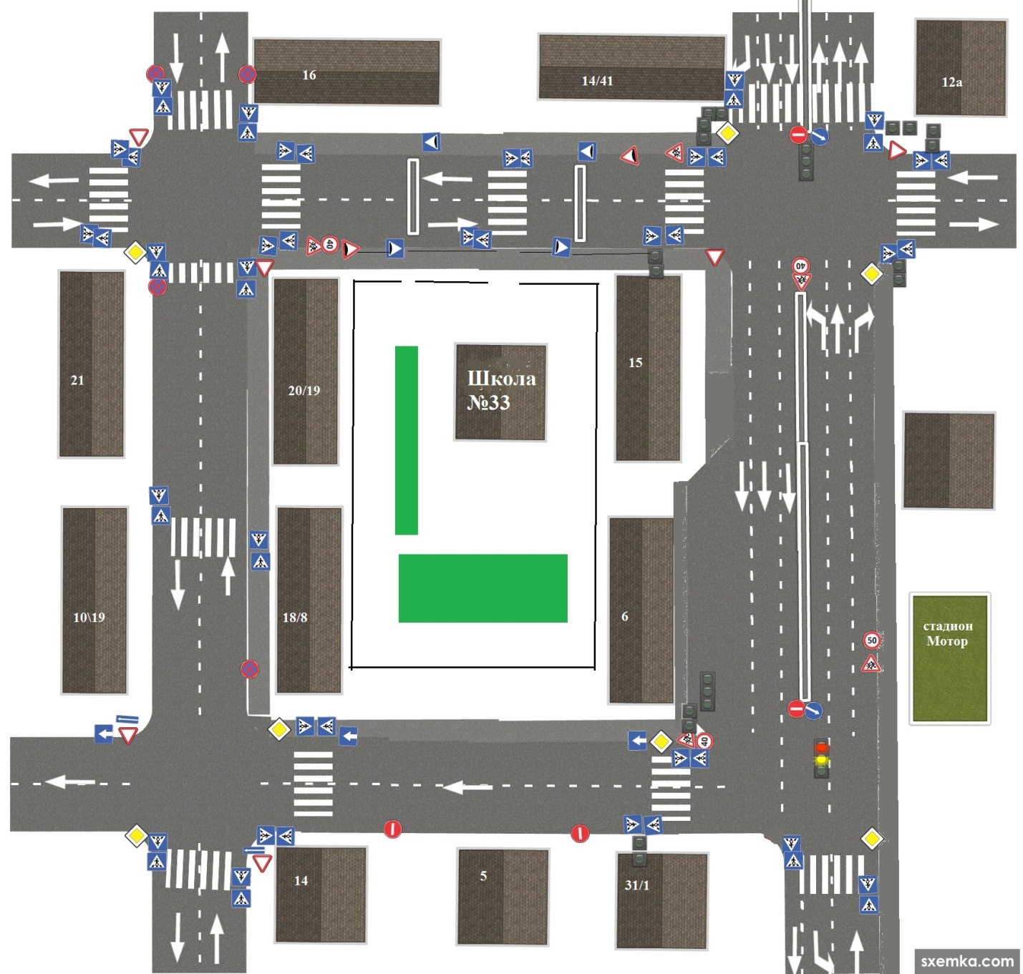

Схема №2

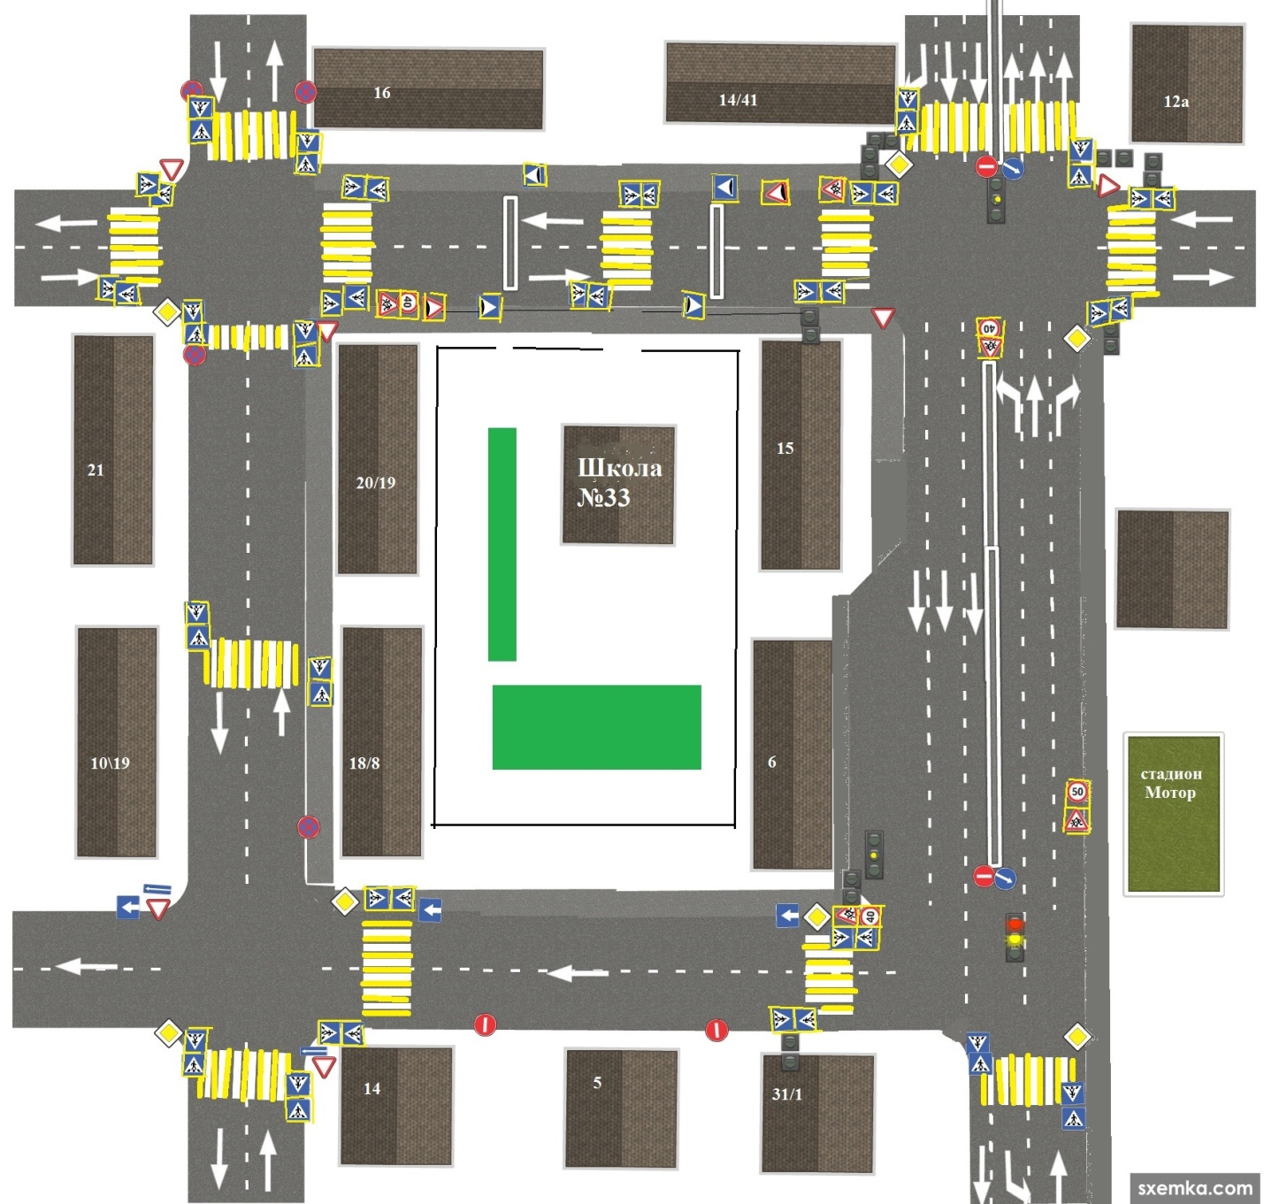

Схема №3

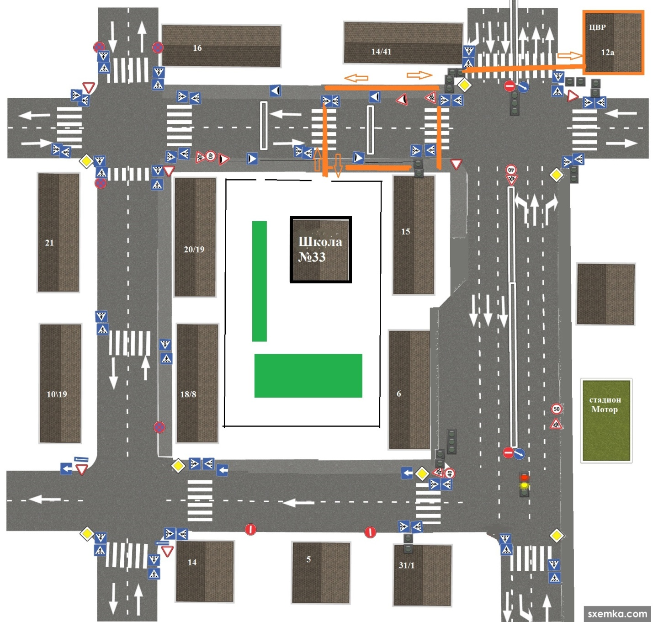

Схема №4

